ОБЩЕСТВО С ОГРАНИЧЕННОЙ ОТВЕТСТВЕННОСТЬЮ «ЛАБОРАТОРИЯ»
ИСПЫТАТЕЛЬНАЯ ЛАБОРАТОРИЯ ЭЛЕКТРОУСТАНОВОК ЗДАНИЙ

Адрес: 132299, г. Москва, ул. Ворошилова, д. 1111

Свидетельство о регистрации № 1234 УТВЕРЖДАЮ:

Выдано: Федеральная служба по экологическому, технологическому и атомному надзору. Московское управление Ростехнадзора
Действительно до "21" сентября 2015 г.
ООО "Лаборатория"
Начальник ИЛ Э3

м.п. /Иванов П. И./

"23" мая 2013 г.

Технический отчет № 038-05/13И

проверки (испытаний) электроустановки:

Магазин "Ромашка"
по адресу: 123456, г. Москва, ул. Советская, д.1111
наименование объекта

Настоящий отчет касается только испытаний в пунктах контроля, указанных в п.3, за период испытаний, определенный в п.4. Полная или частичная перепечатка настоящего отчета, исправления и дополнения в тексте протоколов испытаний после их выпуска без разрешения ООО "Лаборатория" не допускаются.

Дата проведения испытаний:
Получение заявки на проведения испытаний: "13" мая 2013 г. Окончание испытаний: "23" мая 2013 г.

Всего листов: 33

г. Москва - 2013 г.

ПЕРЕЧЕНЬ ДОКУМЕНТАЦИИ

№  п/п | Наименование | № стр.
1 | Свидетельство о регистрации электролаборатории | 3
2 | Пояснительная записка | 4
3 | Программа испытаний электрооборудования электроустановки здания | 5
4 | Список используемых средств измерений и испытательного оборудования (СИ и  ИО) | 7
5 | Заключение | 9
6 | Приложение С | 10
7 | Протокол № 038-05/13И-01 проверки соответсвия электроустановки нормативной  и проектной документации | 11
8 | Протокол № 038-05/13И-02 проверки наличия цепи между заземлёнными  установками и элементами заземлённой установки | 13
9 | Протокол № 038-05/13И-03 проверки сопротивления изоляции проводов, кабелей  и обмоток электрических машин | 15
10 | Протокол № 038-05/13И-04 проверки согласования параметров цепи "фаза - нуль" с характеристиками аппаратов защиты и непрерывности защитных проводников | 19
11 | Протокол № 038-05/13И-05 проверки и испытаний выключателей  автоматических, управляемых дифференциальным током (УЗО) | 23
12 | Протокол № 038-05/13И-06 проверки автоматических выключателей  напряжением до 1000 В | 26
13 | Протокол № 038-05/13И-07 проверки сопротивлений заземлителей и  заземляющих устройств | 29
14 | Ведомость дефектов №1 к Протоколу 038-05/13И-04 | 31
15 | Однолинейные схемы | 32

ПРИЛОЖЕНИЕ А
ПРОГРАММА ИСПЫТАНИЙ

электрооборудования электроустановки здания
№  п/ п | Объем испытаний и проверок | Вид испытаний (проверок) | Измеренные параметры, контролируемой  цепи | Нормативный документ | Норма и объем испытаний | Методика испытаний | Примечание
1 | 2 | 3 | 4 | 5 | 6 | 7 | 8
1 | Визуальный осмотр и проверка соответствия смонтированной электроустановки проектной документации и правилам выполнения электромонтажных  работ | Визуальный осмотр и проверка | Осмотр эл. установки | ГОСТ Р, ПУЭ, СНиП | ГОСТ Р, ПУЭ, правила выполнения эл. монтажных работ | Методика визуального осмотра и проверки соответствия смонтированной Эл. установки проектной документации и правилам выполнения электромонтажных работ | Отступления от проектных решений должны быть согласован- ны с проектной организацией
2 | Проверка работоспособности УЗО при возникновении токов утечки в защищаемой линии | - Измерения времени срабатывания УЗО  - Измерения тока срабатывания УЗО | Работоспособность УЗО | ГОСТ Р 50807-  95  ГОСТ Р 51326.1-  99 | Пределы работоспособности должны соответствовать данным ГОСТ Р | Методика испытаний разработана ООО «Лаборатория» | С учетом требования проектной документаци и и документаци и завода-  изготовителя
3 | ВРУ и отходящие линии,  щиты ЩС (ЩК, ЩО, ЩОА  и т.д.), групповые электросети распределительные сети | 3.1. Измерение сопротивления изоляции | Сопротивление изоляции | ПТЭЭП  Приложение 3.1  таблица 37  Приложение 3  Раздел 6 п.6.2 | Не менее 0,5 Мом | Измеряется мегаометром 500-2500 В пи снятых плавких вставках и отключенных нагрузках (лампы  из патронов светильников должны быть вывернуты)
 |  | 3.2. Проверка согласования параметров цепи  «фаза-нуль» с  характеристиками аппаратов защиты | Петля «фаза-нуль» | ПУЭ п.1.7.79 | При замыкании на корпус  (РЕ) должен возникнуть ток к.з. с превышением согласно п.1.7.79 ПУЭ. | Проверяется непосредственно измерением тока КЗ или измерением полного сопротивления петли «фаза-нуль» с последующим расчетом тока к.з. | Измеряется на конечных устройствах потребителей
4 | Зануление (заземляющие) устройства и защитные проводники | Проверка наличия цепи и качества контактных соединений, зануляющих (заземдяющих) и защитных проводников | Электрическая цепь | ПТЭЭП  Приложение 3 табл.28 п.28.5 | Не должно быть обрывов электрических цепей и неудовлетворительных контактов | Выполняется осмотром и проверкой наличия цепи | -

1 | 2 | 3 | 4 | 5 | 6 | 7 | 8
5 | Проверка сопротивления заземлителей и заземляющих устройств Система молниезащиты | Измерения сопротивления заземляющих устройств | Сопротивление растекания постоянному току | ПТЭЭП  Приложение 3.1  таблица 36  РД 34. 21.122-87  «Инстр. по ус-ву молниезащиты зданий и соору» | - | Выполняется осмотром и проверкой сопротивления заземляющих устройств | -
6 | Проверка работоспособности автоматических выключателей | Прогрузка первичным током. | Срабатывание электромагнитных и тепловых расцепителей | ПУЭ п.1.8.37 (п.3) ГОСТ Р 50345-99 | Согласно инструкции завода- изготовителя | Методика испытания разработана ООО «Лаборатория» | -

Составил: инженер-испытатель |  | Иванов П.И.
(должность) | (подпись) | (Ф.И.О.)
Проверил: начальник лаборатории |  | Иванов П.И.
(должность) | (подпись) | (Ф.И.О.)

ТАБЛИЦА СНИМАЕМЫХ ЗНАЧЕНИЙ

Дата создания: [здесь закладка ReportDate]

Графики показателей работы:
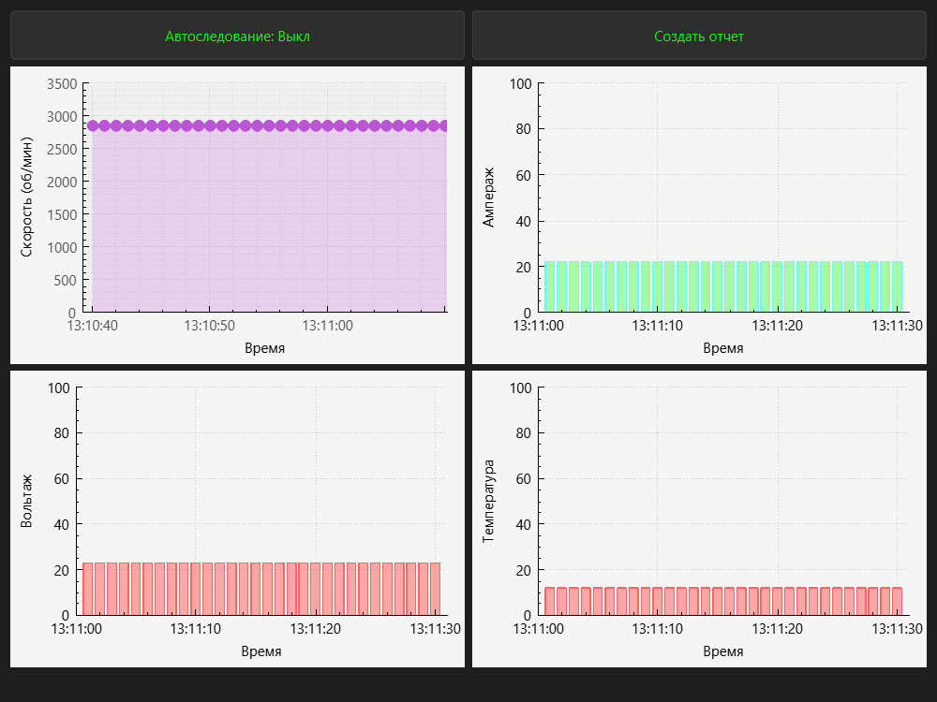[здесь закладка GraphImage]

Средняя температура: 12.00°C

Составил: | инженер-испытатель |  | Иванов П.И.
 | (должность) | (подпись) | (Ф.И.О.)
Проверил: | начальник лаборатории |  | Иванов П.И.
 | (должность) | (подпись) | (Ф.И.О.)

ПОЯСНИТЕЛЬНАЯ ЗАПИСКА

- Заказчик: ООО "Заказчик"
Адрес: 123456, г. Москва, ул. Советская, д.1111

Цель:
проверка параметров электробезопасности на соответствие требованиям: «Правила технической эксплуатации электроустановок потребителей» (ПТЭЭП изд. 2003 г.),
«Правила устройства электроустановок» (ПУЭ 6-е, 7-е издание), ГОСТ Р 50030.2-99, ГОСТ Р 50571.16-2007 и др.

Идентификационные данные пунктов контроля:
место (обозначение) в схеме: распределительные, групповые линии питания, автоматические выключатели.
Адрес объекта: 123456, г. Москва, ул. Советская, д.1111

Сроки проведения измерений:
"13" мая 2013 г. - "23" мая 2013 г.

Методика измерений:
проверки проводились в соответствии с методиками разработанными ООО "Лаборатория"
  - методика № 1 «Проверки соответствия смонтированной электроустановки требованиям нормативной и проектной документации»
  - методика № 2 «Проверка сопротивления изоляции проводов, кабелей и обмоток электрических машин»
  - методика № 3 «Проверка согласования параметров цепи «фаза-нуль» с характеристиками аппаратов защиты и непрерывности защитных проводников»
  - методика № 4 «Испытание расцепителей автоматических выключателей»
  - методика № 5 «Проверка сопротивлений заземлителей и заземляющих устройств»
  - методика № 6 «Испытания устройств защитного отключения»

- Категория измерений: приёмо-сдаточные

- Результаты измерений: приведены в приложении С

инженеры-испытатели: Иванов П. И.

Иванов П. И.

ООО "Лаборатория"

(наименование организации, предприятия)

Адрес: 132299, г. Москва, ул. Ворошилова, д. 1111 Свидетельство о регистрации № 1234 Действительно до "21" сентября 2026 г.
Заказчик: ООО "Заказчик"

Объект: Магазин "Ромашка"
Адрес: 123456, г. Москва, ул. Советская, д.1111

Дата проведения измерений: "13" мая 2025 г. - "23" мая 2025 г.

З А К Л Ю Ч Е Н И Е

Электроустановка здания: Магазин "Ромашка"

По адресу: 123456, г. Москва, ул. Советская, д.1111

Соответствует: ПУЭ (2003 г. 7-е издание), ПТЭЭП (2003 г.),

ГОСТ Р 50571.16-2007, ГОСТ Р 50030.2-99, и др.

Не соответствует: ПУЭ п.1.7.79,

Испытания провели: инженеры-испытатели: Иванов П. И.

Иванов П. И.

Проверил: начальник лаборатории: Иванов П. И.

